基于MRF的FCM算法在DTI图像分割上的应用
陈康，张相芬
上海师范大学,信息与机电工程学院, 上海,200234
摘要：传统的模糊C-均值聚类(Fuzzy C-means clustering, FCM)擅长解决图像中存在的模糊性和不确定性问题，是最常用的医学图像分割技术之一。但FCM算法没有考虑图像之间的邻域信息，只考虑了图像灰度信息，导致其抗噪性能很差。为了充分利用图像区域信息，改善FCM的缺点。将马尔科夫随机场(Markov random fields, MRF)和FCM进行了结合。本文提出一种自适应加权函数。通过判断像素值在其邻域内的像素种类，可以将像素权值根据像素种类进行自适应变化，改善了现有算法的权值固定的结合方式，可以更加充分的利用FCM和MRF的优点。实验结果表明，本文算法较FCM算法具有更强的抗噪声性能以及更好的分割准确度。
关键词:模糊C-均值聚类(FCM);马尔科夫随机场(MRF);DTI图像;邻域信息
Application of FCM algorithm based on MRF in DTI image segmentation
Chen Kang，Zhang Xiangfen
College of Information, Mechanical and Electrical Engineering, Shanghai Normal University, Shanghai 200234, China
Abstract:Traditional Fuzzy c-means clustering (FCM) is one of the most commonly used medical image segmentation technologies because it is good at solving Fuzzy and uncertain problems existing in images.However, the FCM algorithm does not take into account the neighborhood information between images, but only the gray information of images, resulting in poor anti-noise performance.In order to make full use of image region information, the disadvantages of FCM were improved. We combine Markov random fields (MRF) and FCM.This paper presents an adaptive weighting function. By judging the pixel type of pixel value in its neighborhood, the pixel weight can be adaptively changed according to the pixel type, improving the combination of weight fixation of existing algorithms and making full use of the advantages of FCM and MRF. Experimental results show that the proposed algorithm has stronger anti-noise performance and better segmentation accuracy than FCM algorithm.
Keywords: fuzzy C-means clustering (FCM); Markov random field (MRF); DTI image; neighborhood information

0引言
弥散张量成像(Diffusion Tensor imaging, DTI)^{[1]}是基于弥散加权技术而发展起来的新型成像模态。DTI可以提供其他成像方式不能提供的独特信息，并且具有很多其他技术所没有的优点，例如非侵入性和不需要造影剂等，并且DTI也是无创辨识活体脑白质微细结构的唯一技术。DTI可以在脑组织的分子水平上进行病变检测，并配合临床诊断，对某些疾病(脑缺血、中风、老年痴呆及精神分裂等)的发病早期进行水分子扩散异常检测。而常规核磁共振成像(MRI)等设备难以检测到这种变化。在脑部疾病的诊断中，准确地确定脑白质、脑灰质和脑脊髓液的数量和分布对临床的分析是非常重要的^{[2]}。
图像分割是医学图像处理领域不可缺少的重要环节，是医学图像分析、理解、描述和三维重构等处理技术的前提。图像分割的本质是将原始的医学图像中所需要的目标从比较复杂的景物中提取出来，为临床治疗提供可靠的依据^{[3]}。图像分割是图像处理领域的研究热点和难点问题。常用的图像分割方法有阈值法、边缘检测法、区域生长法、模糊聚类法、神经网络法、遗传算法和小波变换法等等。由于医学图像的特殊性，图像之间的模糊性和不确定性会导致图像之间造成部分混叠，使得医学图像中不同个体组织之间很难找到清楚的边界，不能很好的分割图像。而模糊理论可以针对医学图像的特点，可以进行很好的处理，使得模糊聚类算法成为一种有效的医学图像分割方法。
现代应用最为广泛的模糊聚类技术是模糊C均值聚类(FCM)算法，其具有简单、无监督、稳健性好等特点^{[4]}。FCM算法最早由Bezedek等提出，其基本原理是通过迭代寻找聚类的中心和隶属度函数使得目标函数达到最小，从而实现图像的优化分割，而当图像中存在模糊性和不确定性等不稳定因素时，此时可以体现出模糊理论的优势^{[5]}。传统的FCM聚类算法是一种仅利用灰度之间相关性，未能利用图像的空间信息，因此分割结果易受到噪声的影响^{[6]}。
基于马尔科夫场(MRF)模型的图像分割算法可以充分利用图像空间的相关信息作为先验知识^{[7]}，运用Gibbs场合最大后验概率(MAP)实现图像分割，可以有效地进行抗噪，但其缺点在于易出现过分割现象^{[8]}。
Liu等人结合FCM和MRF算法^{[9]}，潘伟等人结合Gibbs随机场和加权FCM算法（pwFCM）^{[10]}，这两种方法基本相同，其结合权值方式都是固定的，其效果基本类似。Ali等人利用FCM算法在对人脑图像进行分割，首先利用形态学金字塔对预处理的多分辨图像和原始图像进行融合，再通过FCM算法对人脑图像进行分割，最终实验结果的准确率得到了提高^{[11]}。Pei等人将密度引入模糊C均值算法之中，通过计算样本集的密度，并使用密度值的大小来反应该样本点的重要性，利用数据点之间的密度关联程度去决定最初聚类中心^{[12]}。Ariyo等人在论文中提出sFCMKA算法，该算法结合K均值算法和FCM算法，其中FCM算法引入了空间信息，算法先利用模糊C均值分割脑组织信息，然后再利用K均值算法去分割不重叠的脑组织，最终取得了较好的实验结果^{[13]}。
从医学图像分割的角度，图像中的像素点大致可以粗略地概括为噪声点、边缘点和需要进行处理的区域内部像素点，而不同类型的像素点对不同的图像分割算法其适应度也是不同的。因此，粗略的将FCM和MRF算法用一种固定的权值进行结合是不符合实际情况的，不同类型的像素点需要用不同的分割方法进行区分处理。本文充分利用不同类型的像素信息，提出了一种新型的算法结合方式，使MRF和FCM算法进行线性加权处理，并能充分地利用不同类型的区域信息，使得可以更加充分地发挥FCM和MRF算法的优点。

- 传统FCM模糊聚类
模糊C均值聚类(FCM)算法是将N个M维向量分为C个模糊组，通过不断迭代更新隶属度值及C个聚类的中心，将最小化目标函数对数据进行聚类的一种算法^{[14]}。其中，有限集X={x₁，x₂，…，x_{n}}，目标函数为：
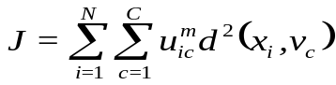 (1)
其中，J代表目标函数，N代表数据量，C代表类别数目，V_{c}代表第c类的聚类中心，m ϵ [1,∞)指代的是模糊加权系数，值恒大于1，d(x_{i}, v_{c})表示的是第i个数据点与第c个聚类中心的欧式距离，u_{ic}代表第i个数据点对应第c个类别的隶属度值，在模糊C均值聚类方法中，要求样本对各个聚类的隶属度之和为1，即
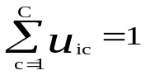, i=1,...,N (2)
根据隶属度的非负性，可以得知u_{ic}>0，且式(2)代表所有样本对各个聚类的隶属度之和要为1。
通过结合目标函数和隶属度性质，可以将原来的目标函数进行更新，
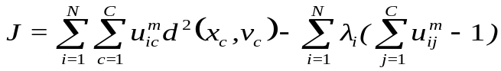 (3)
将目标函数式(3)根据朗格朗日定理分别对v_{i}和u_{ij}进行偏微分求导求解，可以得到
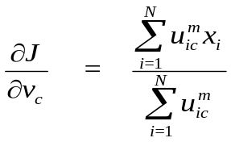 = 0 (4)
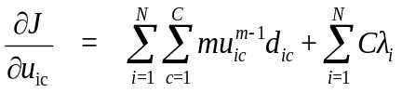 = 0 (5)
可得极小值的必要条件是为
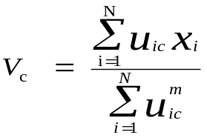 (6)
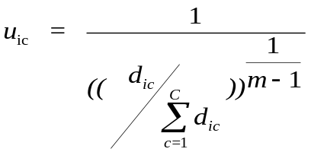 (7)
其中，i = 1，2，...，N；c = 1，2，...，C。
将每次迭代后计算得到各个类的聚类中心和每个样本对于各个类的隶属度值，从而将模糊聚类进行划分完成，得到所需要模糊聚类的结果
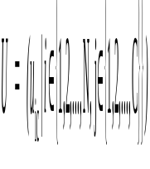 （8）
- MRF模糊场
医学图像分割处理中，由于存在模糊边界性，存在大量噪声的情况下，就不但需要考虑图像的灰度信息，还需要对图像像素的空间信息也进行考虑。马尔科夫随机场算法就将图像中的像素邻域信息给结合进算法中，从而使该算法在抗噪能力上得到了很大的提高^{[15]}
图像中像素点的分布可以看成是一个马尔科夫随机场，图像中某一个邻域内的像素点之间相互存在关联，而对于远处的点则关联点非常低。因此可以通过MRF模型来描述图像的空间信息，构造MRF约束场^{[16]}。
通过对传统的贝叶斯公式:
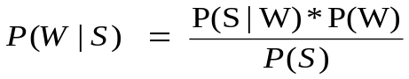 (9)
对于图像中的像素点，S代表未分割图像，W代表分割过后的图像，W={w_{ij}|i = 1，2，…，M；j=1，2，…，N}，M，N用来表示图像的大小。w_{ij}={1，2，…，K}，K代表分割的类别数，利用先验概率P(W)及条件概率P(S|W)，根据Hammersley-Clifford定理，马尔科夫随机场和Gibbs分布是一致的，则P(W)是满足吉布斯分布（10）。
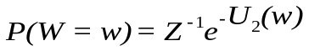 (10)
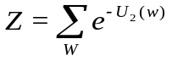 (11)
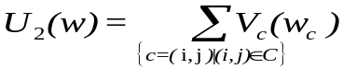 (12)
其中，Z称为配分函数，是一个归一化常数。U₂(w)是能量函数，V_{c}(w)是仅与子团c内各项元值有关的子团势函数。
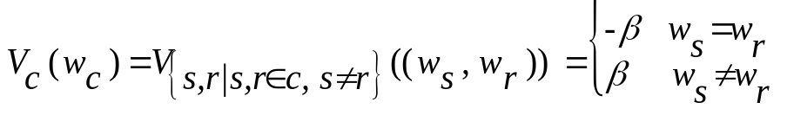 （13）
式(13)中，β为耦合系数，表示领域内相邻像素的惩罚程度。
MRF关于空间的约束可以简单的描述为，某一个像素的分类只会受到该像素的邻域像素类别属性影响，和其他位置的像素类别无关。
对于P(S|W)先验概率，此文将其模拟成高斯分布，则
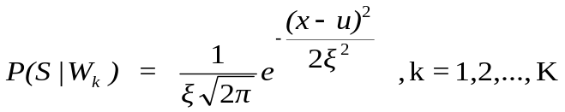 (14)
其中，ｕ，ξ²分别是分类为W_{k}的像素点的均值和方差。
至此，通过将后验概率转化为先验概率和似然函数的乘积(P(W)*P(S|W)),逐步更新将MRF空间约束场
(15)
- 本文算法
用传统的FCM分割图像，最终的分割结果仅仅和样本聚类中心有关，在图像的灰度信息层面进行分割处理，没有考虑图像像素空间域，这会导致传统FCM分割算法在处理噪声时的效果很差。而MRF算法将融合图像的像素邻域信息，使图像的抗噪能力得到很大的提高，但MRF在带来优点的同时，其分割图像时的过分割现象会使分割结果有所折扣。将FCM和MRF进行线性加权组合，使图像在考虑像素灰度的同时，也考虑空间邻域。既能提高图像的抗噪声干扰能力，也能改善分割中出现的过分割现象。本文根据图像邻域像素的区域相关性，将对FCM和MRF的权值进行自适应更新，使MRF空间约束场和FCM模糊场的结合根据像素的不同而变化，令二者的结合更合理。
3.1 离散点检测
该离散点检测算法是建立在像素的邻域范围之内，对该像素在邻域内是否为离散点进行检测。采用如下方法:
设d(X_{i}, X_{j})为像素点X_{j}和X_{i}两点之间的距离。D_{k} (X_{j})为点X_{j}的第k距离，即在X_{j}的邻域内，距离X_{j}第k远的点的距离。N_{k} (X_{j})表示点X_{j}的第k距离以内的所有点。R-D(X_{i},X_{j})为点X_{i}到点X_{j}的可到达距离，即下式(16)。
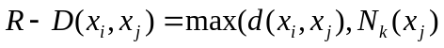 （16）
对于点X_{j}来说，其邻域范围内的局部密度为L_{k}(X_{j}),如下式(17),其充分地反映了点Xj与整个淋浴范围中其他点的距离关系，可达密度越小，该点是离群点的可能性越大。
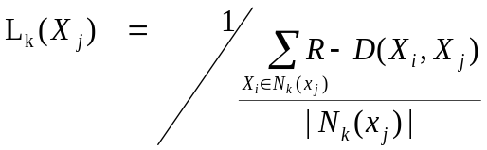 （17）
像素点X_{j}的离群因子系数为式(18)，
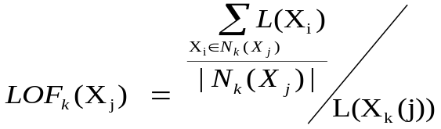 （18）
通过式(18)可知，如果关于像素点X_{j}的离群因子系数越接近1，则说明该像素点与邻域内像素点同属一个类别；如果该像素点离群因子系数越小于1,说明X_{j}的密度高于其邻域点密度，属于邻域内的密集点；如果该像素点离群因子系数越大于1，说明X_{j}的密度小于其邻域点密度，
像素点可能是异常点。本文主要是要判断该点是否为异常点，则将式进行改进。 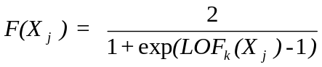 (19)
式(19)中F(X)为关于像素点X的离群因子判别系数，当F(X)越接近0，该像素为奇异点可能性越大；越接近1则代表该像素为区域内部的点。使用该方法对图像中每个像素点k进行遍历，自适应的更新权值函数F(X|X∈n)，n为样本数集合。
3.2 自适应权值
由上述所描述的FCM算法，可以通过式(8)得出模糊聚类结果。由上述式所描述的MRF算法，可以通过式(15)得出空间约束场P
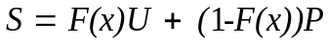 (20)
式中,关于像素的线性全值函数可以根据不同的像素进行自适应调节U和P在联合场之中所占的值。其中线性权值越接近1，FCM模糊场U的约束力就越强，MRF的空间约束场P的
约束力越弱，可以抑制邻域内部的点错分产生的过分割现象；而线性权值越接近0，FCM模糊场U的约束力就越弱，MRF空间约束场P的约束力就越强，可以起到增加图像分割过程中的抗噪效果。而这可以得到一种合理有效的FCM和MRF进行结合的方法。
本文算法的实现步骤如下:
- .剔除非脑部组织，以提高分割精度
- 设定分割的初始参数，使用FCM算法计算得到关于FCM模糊场U，根据最大模糊度准则得到分割结果
- 在根据式，使用MRF计算得到关于MRF的空间约束场P
- 根据式对原始图像进行计算，得到关于整个图像的线性权值函数f(x)
- 根据式，将MRF和FCM进行联合，由最大概率原则得到最后的分割结果。
- 实验结果
4.1 实验数据
本文所使用数据是由明尼苏达大学提供。7 幅 DTI 图像所加梯度脉冲的方向分别为：（0,0,0）、（0.707,0,0.707）、（-0.707,0,0.707）、（0,0.707,0.707）、（0,0.707, 0.707）、（0.707, 0.707, 0）、（-0.707, 0.707,0），轴向为58层，体元大小为2mm,2mm,2mm，TE=95ms，TR=8.7s。所有的实验均是在Matlab R2014a上编程仿真，在Windows10操作系统，2.10GHZ CPU的Hasee笔记本电脑上仿真实现。如图1为第26层的DTI图像，噪声级别分别为0%，3%，5%，7%,10%。
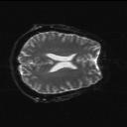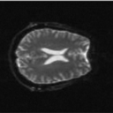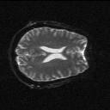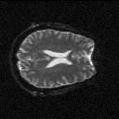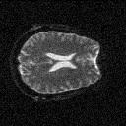
图1不同噪声下的DTI图像
4.2 分割质量评价方法
为了定量的评价算法的聚类结果，本文采用分割系数V_{c}和分割熵V_{e}给出两个评价指标:
分割系数V_{c}：
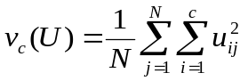 (21)
分割熵V_{e}:
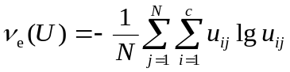 (22)
其中，N为样本总量，c表示类别数，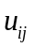为模糊聚类中的隶属度函数。对于模糊聚类的样本集，其样本应该是连续紧密的，且每个样本点都有唯一的分类。分割系数V_{c}取值范围为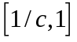，该指标值越大表明聚类效果越好，即V_{c}值越接近1，聚类结果就越明确；V_{e}值越接近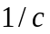，聚类结果就越模糊。V_{e}为分割熵，该指标值越小表明聚类效果越好，当其达到最小值时聚类效果最佳。
此外，本文以手工分割结果作为标准对算法的分割结果进行评价，采用分割准确率 (Segmentation Accuracy，SA)，分割准确率定义为：
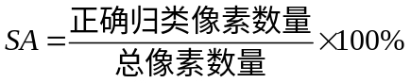 (23)

4.3 实验结果分析
本文对原始DTI图像，分别使用FCM，KFCM, FCM_S1,FCM_S2, FCM-MRF^{[17]},本文算法6中算法进行分割实验比较。
其中，FCM算法的聚类数目c=4,模糊加权幂指数b=4，算法终止阈值为ɛ=0.0005。图1为第26幅DTI人脑图像，分别属于无噪声分割结果、噪声级别5%分割结果、噪声级别9%分割结果。从图1中可以看出，存在大量噪声的情况下，FCM的抗噪声能力很差，使得分割结果出现大量的噪声点。使用传统的FCM聚类算法、KFCM算法、FCM_S1、FCM_S2算法得到的胼胝体边缘轮廓粗糙，并且周围存在较多错误分割的区域，说明FCM聚类算法分割的准确性不高。本文算法分割得到的胼胝体边关边缘清晰，对组织边缘的细小区域划分的更加准确，且周围错误分割的区域较少，说明其分割算法准确性的到了提高。
为了验证本文算法的抗噪声干扰的能力，本文分别为原图像迭加了噪声级别为0、5%、9%的噪声。由图1可以看出，FCM算法和KFCM算法未考虑空间信息，噪声对分割结果干扰很大组织边界不清晰，难以得到精确的胼胝体信息。由图1可知，FCM_S1、FCM_S2算法可以降低部分噪声干扰，但分割结果中边界不清晰，并不能完全抵消抗干扰影响。本文算法对噪声的抗干扰能力强，并且可以较好的将胼胝体区域进行分割出来。
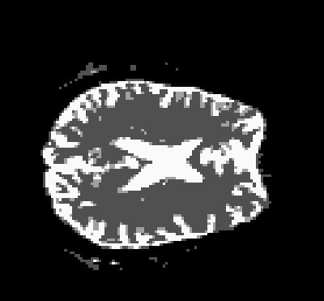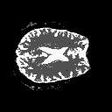FCM
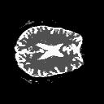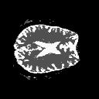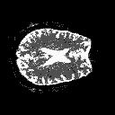KFCM
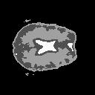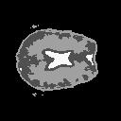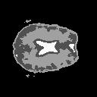FCM_S1
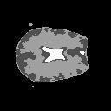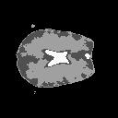 FCM_S2
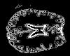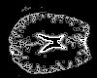FCM-MRF
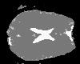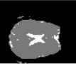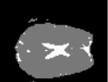本文算法
图2.各个算法对DTI图像的分割结果
为了定量分析评价算法分割的精确度，本文对迭加了不同噪声的第27层脑部DTI图像分割结果的分割系数Vc、分割熵Ve、分割准确率SA进行计算，分别用图3、图4、图5表，其横坐标代表不同强度的人脑DTI图像，图3纵坐标代表分割系数，图4纵坐标代表分割熵，图5纵坐标代表分割准确率。
根据图3，本文算法中分割熵在对比算法中最高，且在噪声强度增大的情况下也基本保持稳定，而对比其他算法分割系数都会随着噪声强度的变化而有所波动；根据图4，本文算法在分割系数对比算法中最低，且随着噪声强度的变化而基本保持稳定，由此本文算法是个聚类效果较为良好稳定的聚类算法。在图5中展示了各个算法的分割准确率，在不同强度下本文算法的准确率均略高于其他算法。
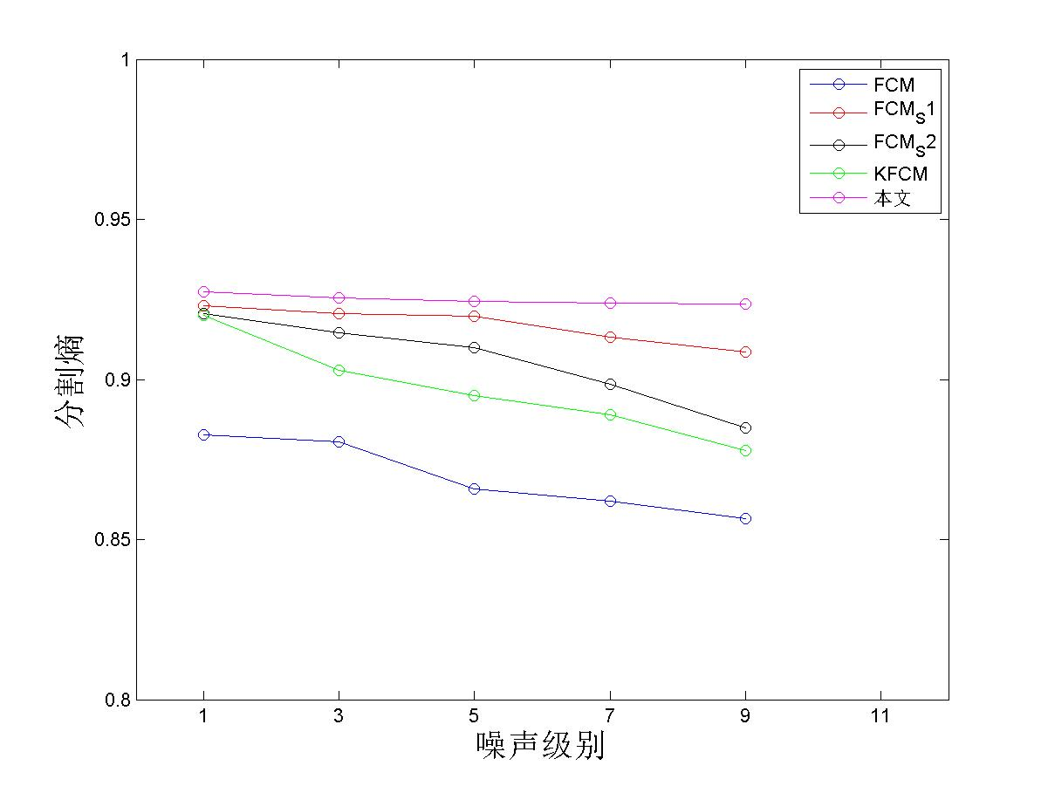
图3.各个算法的分割熵折线图表示
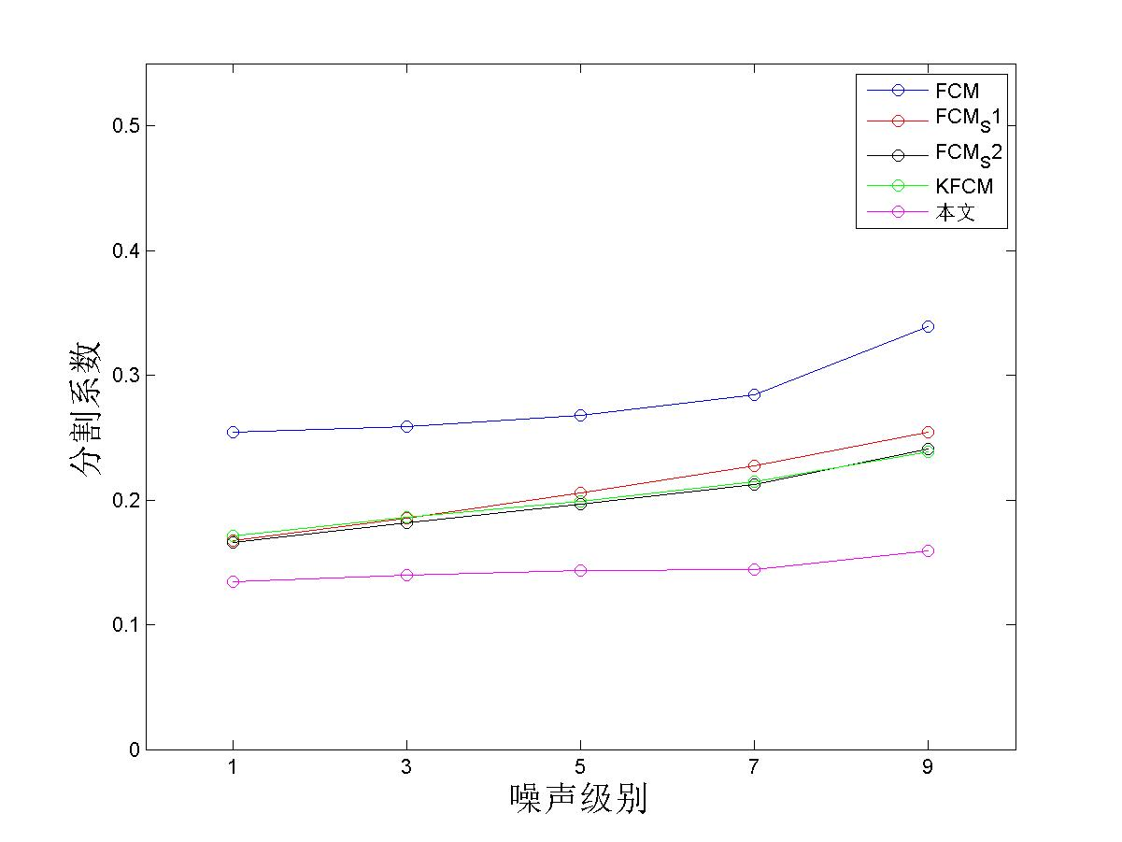
图4.各个算法的分割系数折线图表
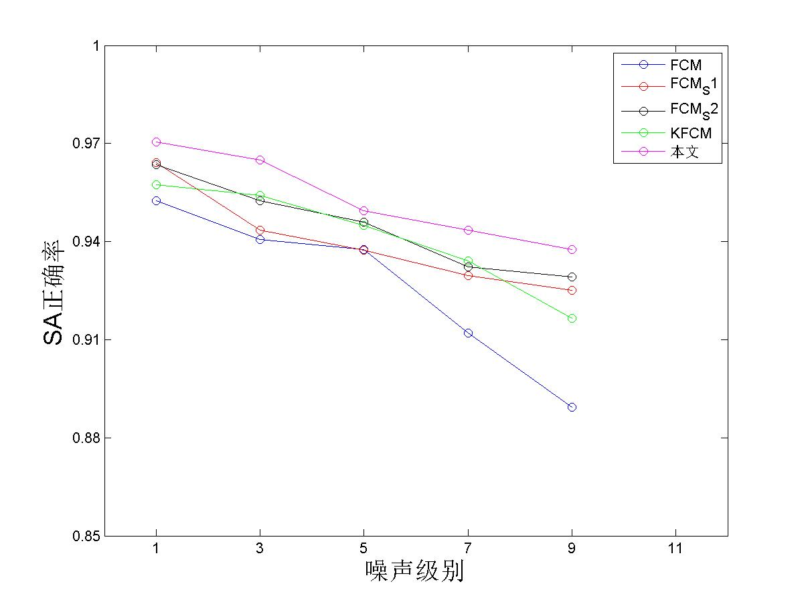
图5.各个算法的正确率折线图表示
综合评定指标及图像分割结果可知，本文提出的算法在分割精度及抗噪声性能方面均优于其他FCM算法。故本文算法适合用于DTI图像分割。
- 结论
本文通过计算图像像素点的类型来对每个像素的权值函数进行更新，并将其用在控制FCM算法和MRF算法在分割不同像素点类型时线性结合的权重。实验结果表明，本文算法改进了FCM算法只利用了图像的灰度信息，而未考虑其空间相关性所导致的图像抗噪性能差的性质。而本文算法在分割效率以及分割速度上需要今后进一步研究以及改进。

参考文献
[1] 张相芬. DTI图像去噪方法研究[D]. 上海: 上海交通大学电子信息与电气工程学院, 2008
[2] Liao L, Lin T S. A kermelized fuzzy c-means clustering using fuzzy Markov random field model for brain MR image segmentation [J]. Journal of Image and Graphics, 2009 , 14(9):1732-1738. [廖亮, 林士胜. 基于核聚类算法和模糊Markov随机场模型的脑部MR图像的分割[J]. 中国图像图形学报, 2009, 14(9) : 1732-1738. ]
[3] Jie L, Liu W, Sun Z, et al.Hybrid fuzzy clustering methods based on improved self-adaptive cellular genetic algorithm and optimal-selection-based fuzzy c-means[J].Neurocomputing, 2017, 249:140-156.
[4] Lao L, Wu X M, Zhu X F. Survey on application of fuzzy set theory for image segmentation[J]. Chinese Journal of Stereology and Image Analysis ,2006, 11(3):200-205. [劳丽，吴效明，朱学峰. 模糊集理论在图像分割中的应用综[J]. 中国体视学与图像分析, 2006, 11(3):200-205.]
[5] Ding Y, Fu X. Kernel-based fuzzy c-means clustering algorithm based on genetic algorithm[J]. Neurocomputing, 2016, 188:233-238.
[6]WANG Zhengkai, CHEN Yunjie,LI Jian.Fuzzy clustering brain MR image segmentation combined with non-local information[J].Computer Engineering and Design,2017 ,38(3):671-676(in Chinese).[王正楷，陈允杰，李剑.结合非局部信息的模糊聚类脑MR图像分割[J]. 计算机工程与设计，2017,38(3):671-676.]
[7] Feng Y，Dong F，Xia X，et al. An adaptive fuzzy C-meansmethod utilizing neighboring information for breast tumor segmentation in ultrasound images[J]. Medical Physics，2017，44(7): 3752-3760.
[8] Zhang X, Wang G, Su Q ,et al.An improved fuzzy algorithm for image segmentation using peak detection, spatial information and reallocation[J].Soft Computing, 2017, 21(8):2165-2173.
[9] Liu s Y , Li x F, Liz M. A new image segmentation algorithm based on the fusion of Markov random field and fuzzy c –means clustering [c ] // Proceedings of International Symposium on Communications and Information Technologies. Piscataway, NJ, USA : IEEE. 2005:144-147
[10] Pan W, Fu J, Wei J, et81. Weighed—FCM image segmentation algorithm combined with Gibbs random field [J] . Electronic Measurment Technology, 2007, 30(11) : 190-192. [潘伟, 付佳, 位军, 等. 结合 Gibbs 随机场的加权模糊c均值图像分割算法[J]. 电子测量技术, 2007, 30(11): 190-192.]
[11]Ali H, Elmogy M, El-Daydamony E, et al.Multi-resolution mri brain image segmentation based on morphological pyramid and fuzzy c-mean clustering[J]. Arabian Journal for Science and Engineering, 2015, 40(11):3173-3185.
[12]Pei H X, Zheng Z R, Wang C,et al.D-FCM:Density based fuzzy c-means clustering algorithm with application in medical image segmentation[J]. Procedia Computer Science, 2017, 122:407-414.
[13] Ariyo O, Zhi-guang Q, Tian L.Brain MR Segmentation using a Fusion of K-Means and Spatial Fuzzy C-Means[J].DEStech Transactions on Computer Science and Engineering, 2017(case).
[14] Xu R. The application of Markov random field model in image [D ]. Ning: South east University, 2009. [徐荣. 马尔科夫随机场理论在图像分割领域的应用[D]. 南京: 东南大学,2009.]
[15] Li X C ． Bian S X ． Combining wave let domain Markov random field and fuzzy clustering for robust multiresolution image segmentation[C] // Proceedings of the 2nd International Joint Conference on Computational Sciences and Optimization. Pisca-taway, NJ, USA: IEEE, 2009: 851-855
[16] Qian P, Zhao K, Jiang Y ,et al. Knowledge-Leveraged Transfer Fuzzy C-Means for Texture Image Segmentation with Self-Adaptive Cluster Prototype Matching[J].Knowledge-Based Systems, 2017.
[17]佘黎煌,钟华,张石.结合马尔可夫随机场与模糊C-均值聚类的脑MRI图像分割[J].中国图象图形学报, 2012, 17(12): 1554-1560.SHE L H, ZHONG H, ZHANG SH.Fuzzy C-means clustering algorithm combined with markov random field for brain MR image segmentation [J].Journal of Image and Graphics, 2012, 17(12): 1554-1560.

